Les éléments essentiels d’une carte
Utilise un atlas pour compléter le tableau suivant.

Élément de la carte | Fonction ou rôle | Essentiel ou non essentiel?
Titre
Rose des vents
Légende
Échelle
Lignes, symboles et couleurs
Lignes de latitude (parallèles) et de longitude (méridiens)
Grille alphanumérique
Autres (Ex : date, source, etc.) ___________________

Existe-t-il d’autres éléments qui facilitent la lecture d’une carte? Lesquels?
____________________________________________________________________________________________________________________________________________________________________________________________________________________________________
________________________________________________________________________________________________________________________________________________________

Les utilités de la géographie

Identifiez chacun(e) des application(s) utile(s) des connaissances ou des habiletés géographiques dans chacune des entreprises ou des lieux de travail suivants.
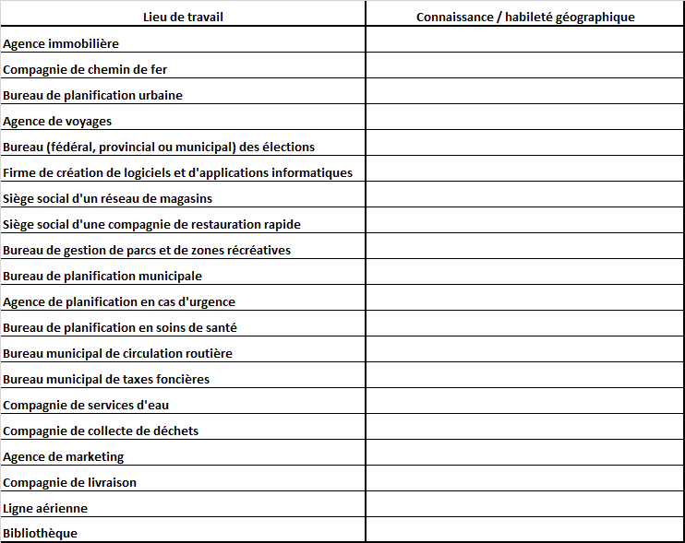

Les applications pratiques de la géographie

Dans chacun des cas suivants, décidez quelles sortes de connaissances ou d’habiletés géographiques sont nécessaires. Proposez des exemples d’autres décisions qui reposent sur des informations géographiques.

Exemples de décisions individuelles | Informations géographiques requises
Faire ses bagages pour un voyage | Localisation physique et politique de la destination, distance à parcourir, itinéraire de voyage, moyens de transport, caractéristiques physiques de la destination, activités touristiques, activités récréatives, climat…
Planifier un itinéraire de voyage
Trouver le nouveau centre commercial
Choisir une université
Ouvrir un restaurant ou une autre petite entreprise
Déménager dans une autre ville
Acheter une voiture
Décider quel moyen de transport utiliser pour un voyage
Faire un appel téléphonique à son ami en France
Acheter une maison ou un chalet
Vendre ses produits agricoles

Les applications pratiques de la géographie (suite)

Exemples de décisions collectives ou gouvernementales | Informations géographiques requises
Bâtir un hôpital
Construire une autoroute
Envoyer des aliments ou des médicaments en Afrique
Construire un barrage hydroélectrique
Traiter des ordures ménagères
Aménager un parc
Embaucher des personnes pour compter les votes lors d’une élection
Distribuer des informations gouvernementales aux citoyens
Envoyer des troupes en guerre
Contrôler la circulation routière
Désigner une zone industrielle dans une ville
Autres exemples de décisions | Informations géographiques requises

